LUTY

KONKURS 4/6
ZADANIE 1
Która z bil nie pasuje do pozostałych?
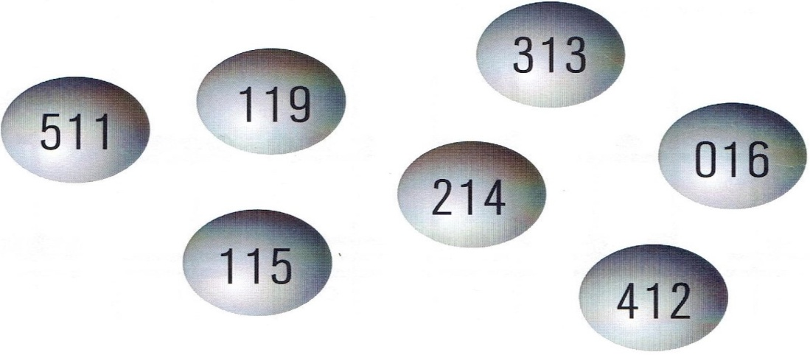

ZADANIE 2
Jaś popełnił błąd w słowie ŁAMIGŁÓWKI. Pani poleciła mu napisać to słowo pewną ilość razy. W pewnej chwili przerwał pisanie. Zdarzyło się to, gry właśnie napisał 153 literę. Jaka to była litera?

ZADANIE 3
Przełóż jeden patyczek w poniższej fałszywej równości tak, aby otrzymać równość prawdziwą.

ZADANIE 4
Który z poniższych symboli A, B, C zrównoważy najniższą szalę ? Określ minimalne wartości symboli.

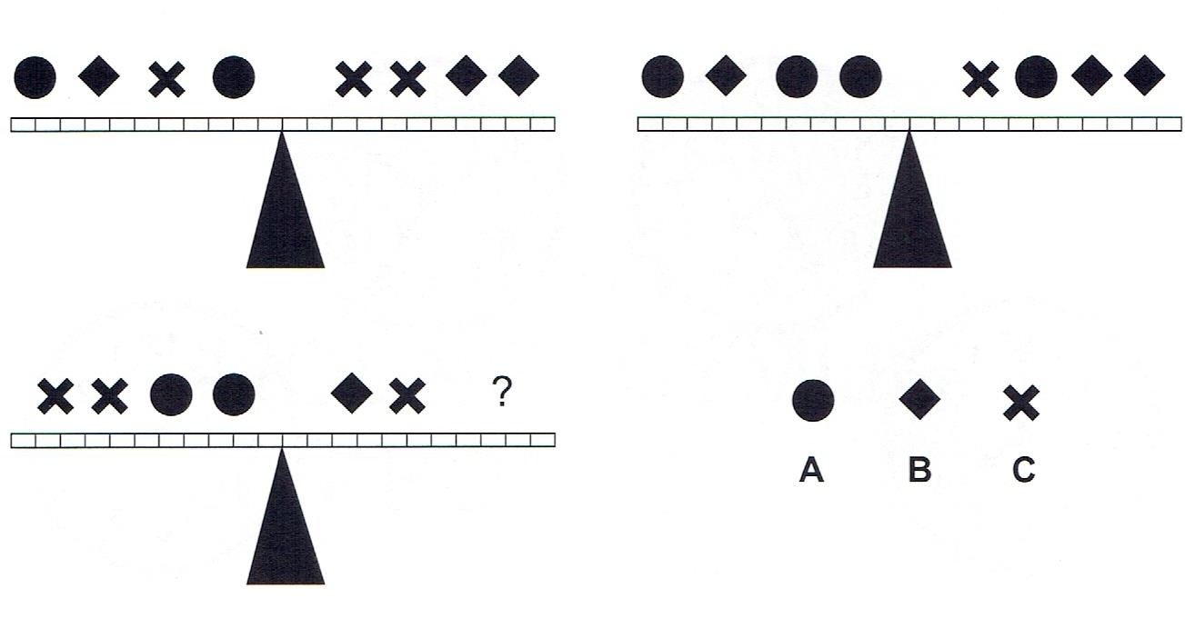

REGULAMIN MINI KONKURSU:

- Termin oddania rozwiązań 14 lutego 2020 tj. piątek u swoich nauczycieli matematyki.
- Rozwiązania należy podpisać imieniem i nazwiskiem oraz nazwą klasy.
- Rozwiązania proszę odpowiednio zabezpieczyć (koszulka, koperta itp.)
- Uczestnik otrzymuje punkty za każde poprawnie rozwiązane zadanie.
- Punkty będą sumowane przez cały okres trwania konkursu. Ostateczne wyniki będą podane w maju/czerwcu .
- Przystąpienie do konkursu jest równoznaczne z akceptacją regulaminu przez uczestnika. Szczegółowy regulamin dostępny na stronie internetowej w zakładce ,,Szkolny konkurs matematyczny"

